Р О С С И Й С К А Я Ф Е Д Е Р А Ц И Я
Б Е Л Г О Р О Д С К А Я О Б Л А С Т Ь

АДМИНИСТРАЦИЯ
СЕТИЩЕНСКОГО СЕЛЬСКОГО ПОСЕЛЕНИЯ
МУНИЦИПАЛЬНОГО РАЙОНА «КРАСНЕНСКИЙ РАЙОН»

РАСПОРЯЖЕНИЕ

«09» ноября 2016 года № 183-р

Об установлении норм расхода топлива

В соответствии с распоряжением Министерства транспорта РФ от 14 марта 2008 года № АМ-23-р «О введение в действие методических рекомендаций «Нормы расхода топлива и смазочных материалов на автомобильном транспорте», в связи с переходом на зимний период эксплуатации транспортных средств и распоряжением администрации муниципального района «Красненский район» от 02 марта 2016 года № 853-р «Об установлении норм расхода топлива»:
1. Установить лимит с 3 ноября 2016 года в администрации Сетищенского поселения, надбавку к нормам расхода топлива на автомобильном транспорте в размере 7%.
3. Контроль за исполнением распоряжения возложить на главу администрации Сетищенского сельского поселения В.А.Мамонова.

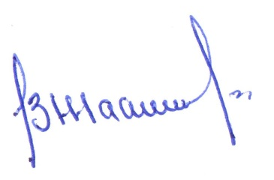
Глава администрации
Сетищенского сельского поселения В.Мамонов

